**江苏省仪征中学2021-2022学年度第二学期高二物理学科提升性练习**

研制人：郭云松 审核人：殷仁勇

班级：________姓名：________学号：________ 时间：2月23日 作业时长：40分钟

1．如图所示，*A*为一水平旋转的橡胶圆盘，带有大量均匀分布的正电荷，在圆盘正上方水平放置一通电直导线，电流方向已在图中标出．当圆盘绕中心轴*OO*′按图示方向高速转动时，通电直导线所受安培力的方向是（ ）

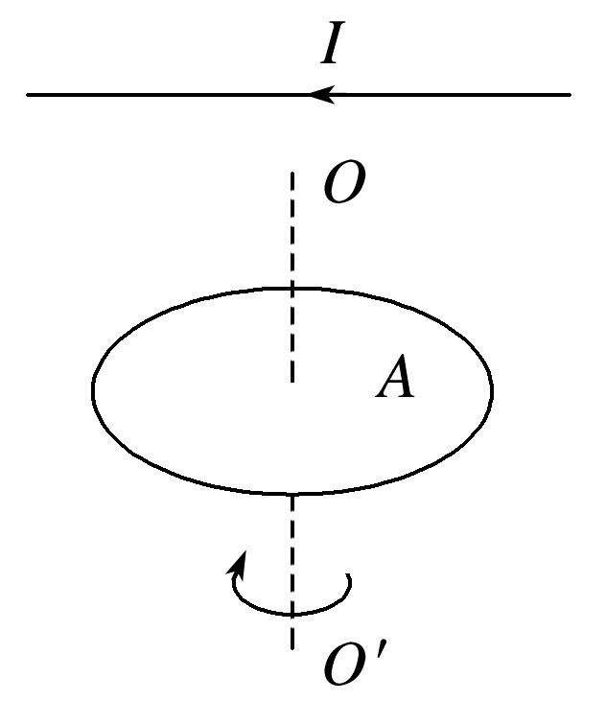

A．竖直向上

B．竖直向下

C．水平向外

D．水平向里

2．如图所示，“L”形导线*abc*固定并垂直放置在磁感应强度为*B*的匀强磁场中，*ab*⊥*bc*，*ab*长为2*L*，*bc*长为*L*，导线通入恒定电流*I*，设导线受到的安培力大小为*F*，方向与*bc*间的夹角为*θ*，则（ ）

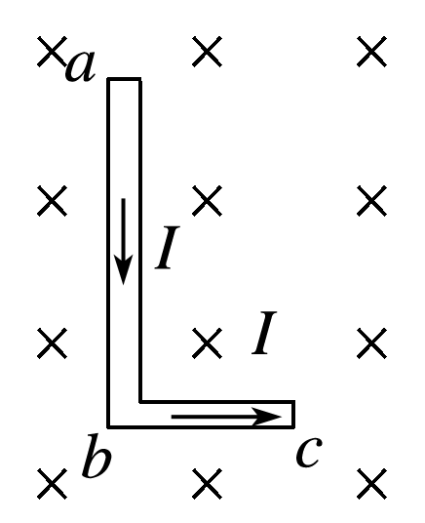

A．*F*＝3*BIL*，tan *θ*＝ B．*F*＝*BIL*，tan *θ*＝

C．*F*＝7*BIL*，tan *θ*＝ D．*F*＝*BIL*，tan *θ*＝2

3．如图所示，位于纸面内的细直导线长*L*＝5 m，通有*I*＝3 A的恒定电流，平行于纸面水平向右的匀强磁场，磁感应强度*B*＝2 T．当导线与*B*成60°夹角时，发现其受到的磁场力为零，则该区域同时存在的另一匀强磁场的磁感应强度*B*′的可能值为（ ）

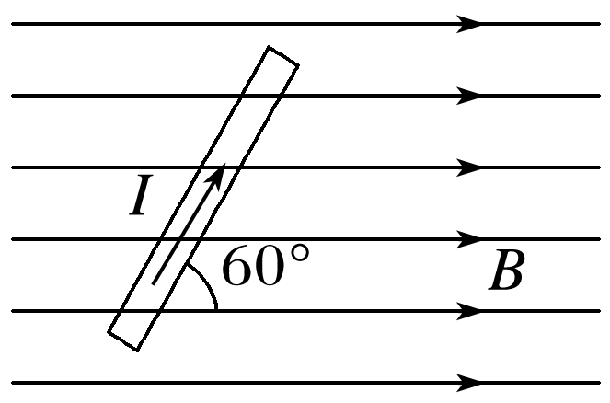

A． T B． T

C．2 T D． T

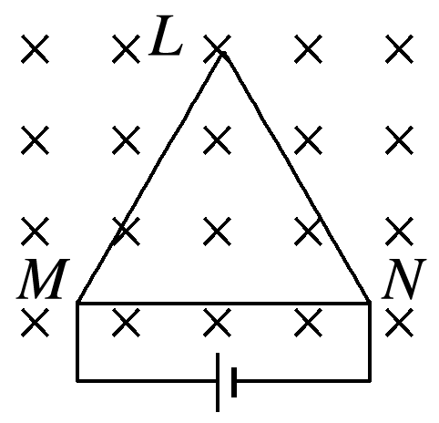4．如图，等边三角形线框*LMN*由三根相同的导体棒连接而成，固定于匀强磁场中，线框平面与磁感应强度方向垂直，线框顶点*M*、*N*与直流电源两端相接．已知导体棒*MN*受到的安培力大小为*F*，则线框*LMN*受到的安培力的大小为（ ）

A．2*F* B．1.5*F*

C．0.5*F* D．0

5．如图所示，水平放置的两导轨*P*、*Q*间的距离*l*＝0.5 m，垂直于导轨平面的竖直向上的匀强磁场的磁感应强度*B*＝2 T，垂直于导轨放置的*ab*棒的质量*m*＝1 kg，系在*ab*棒中点且与导轨平行的水平绳跨过定滑轮与重力*G*＝3 N的物块相连．已知*ab*棒与导轨间的动摩擦因数*μ*＝0.2，电源的电动势*E*＝10 V、内阻*r*＝0.1 Ω，导轨的电阻及*ab*棒的电阻均不计．要想*ab*棒处于静止状态，*R*应在哪个范围内取值？（*g*取10 m/s2）

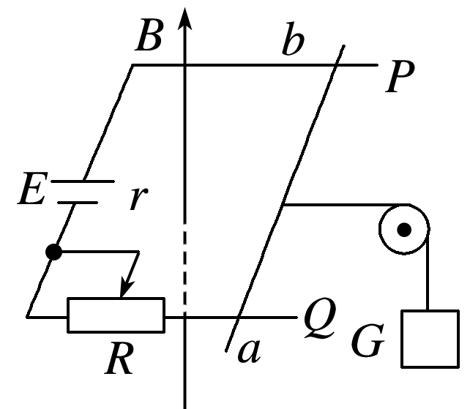

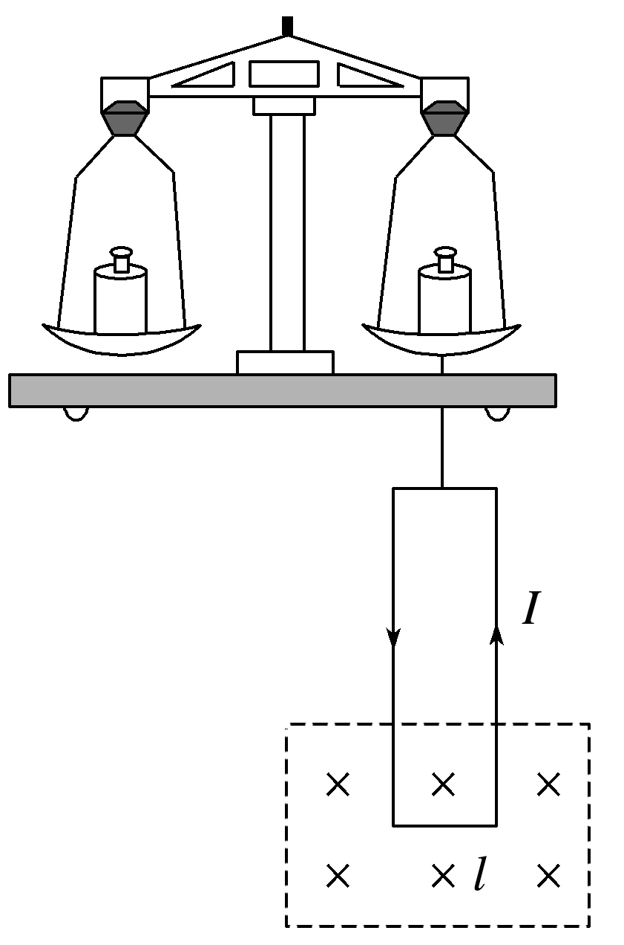6．如图所示为电流天平，可以用来测量匀强磁场的磁感应强度．它的右臂挂着矩形线圈，匝数为*n*，线圈的水平边长为*l*，处于匀强磁场内，磁感应强度*B*的方向与线圈平面垂直．当线圈中通过电流*I*时，调节砝码使两臂达到平衡．然后使电流反向，大小不变．这时需要在左盘中增加质量为*m*的砝码，才能使两臂再达到新的平衡．重力加速度*g*取10 m/s2.

（1）导出用*n*、*m*、*l*、*I*、*g*计算*B*的表达式．

（2）当*n*＝9，*l*＝10.0 cm，*I*＝0.10 A，*m*＝8.78 g时，磁感应强度是多少？

7．如图甲所示，一个质量为*m*、电荷量为*q*的圆环可在水平放置的足够长的粗糙绝缘细杆上滑动，细杆处于匀强磁场中，不计空气阻力，现给圆环向右的初速度*v*0，在以后运动过程中的速度－时间图像如图乙所示．则关于圆环所带的电性，匀强磁场的磁感应强度*B*，下列说法正确的是（重力加速度为*g*）（ ）

A．圆环带负电，*B*＝

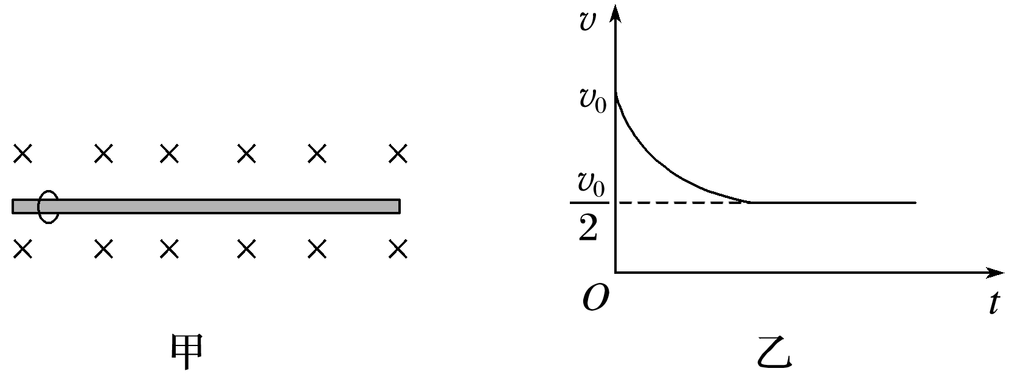

B．圆环带正电，*B*＝

C．圆环带负电，*B*＝

D．圆环带正电，*B*＝

8．如图所示，两根长直导线竖直插入光滑绝缘水平桌面上的*M*、*N*两小孔中，*O*为*M*、*N*连线中点，连线上*a*、*b*两点关于*O*点对称．导线均通有大小相等、方向向上的电流．已知长直导线在周围产生的磁场的磁感应强度*B*＝*k*，式中*k*是常数、*I*是导线电流大小、*r*是点到导线的距离．一带正电的小球以初速度*v*0从*a*点出发沿连线运动到*b*点．关于上述过程，下列说法正确的是（ ）

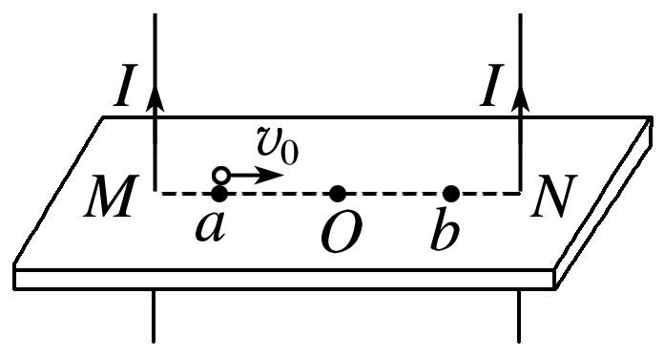

A．小球先做加速运动后做减速运动

B．小球做变加速直线运动

C．小球对桌面的压力先减小后增大

D．小球对桌面的压力一直在增大

9．如图所示，*a*为带正电的小物块，*b*是一不带电的绝缘物块（设*a*、*b*间无电荷转移），*a*、*b*叠放于粗糙的水平地面上，地面上方有垂直于纸面向里的匀强磁场．现用水平恒力*F*拉*b*物块，使*a*、*b*一起无相对滑动地向左做加速运动，则在加速运动阶段（ ）

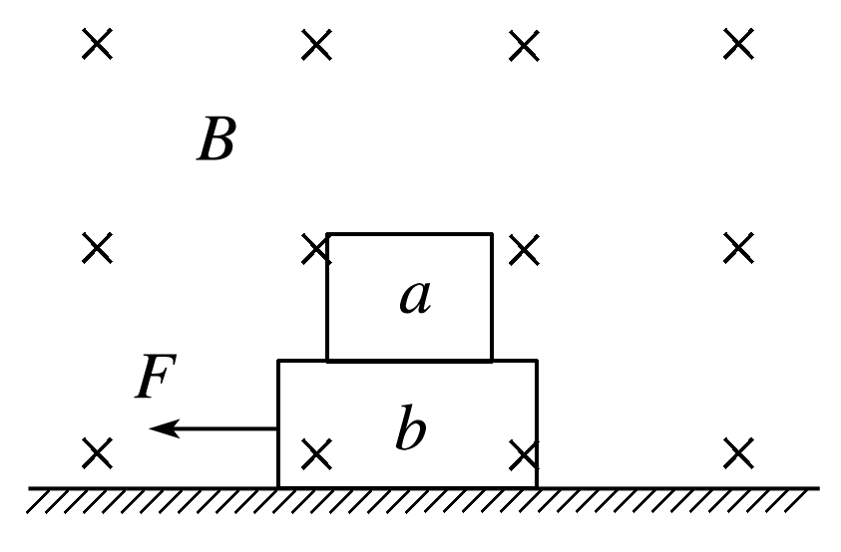

A．*a*对*b*的压力不变

B．*a*对*b*的压力变大

C．*a*、*b*物块间的摩擦力变大

D．*a*、*b*物块间的摩擦力不变

10．如图所示，甲、乙是竖直面内两个相同的半圆形光滑轨道，*M*、*N*为两轨道的最低点，匀强磁场垂直于甲轨道平面，匀强电场平行于乙轨道平面，两个完全相同的带正电小球*a*、*b*分别从甲、乙两轨道的右侧最高点由静止释放，在它们第一次到达最低点的过程中，下列说法正确的是（ ）

A．*a*球下滑的时间比*b*球下滑时间长

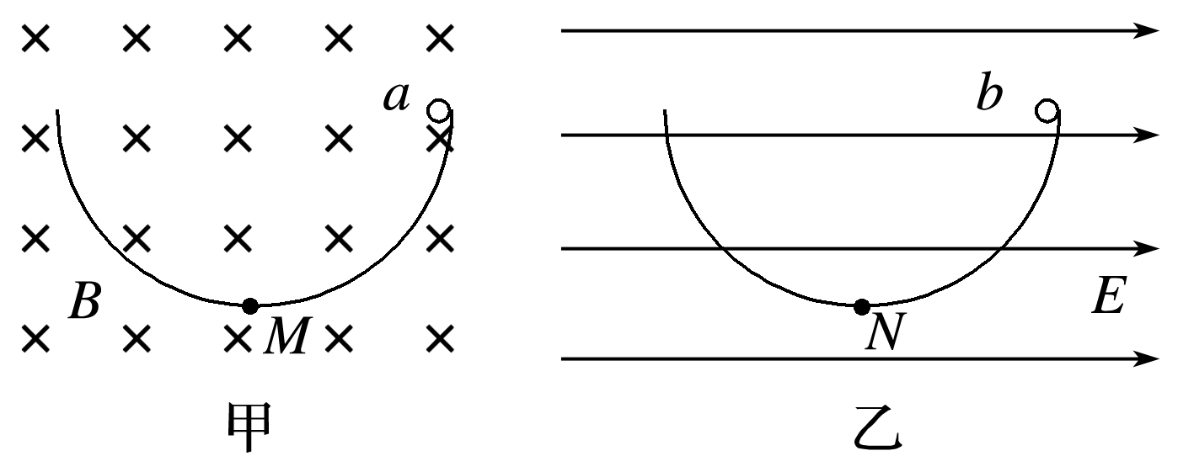

B．*a*、*b*两球的机械能均不守恒

C．*a*球到*M*点的速度小于*b*球到*N*点的速度

D．*a*球对*M*点的压力大于*b*球对*N*点的压力

11．质量为*m*、带电荷量为＋*q*的小球，用一长为*l*的绝缘细线悬挂在方向垂直纸面向里的匀强磁场中，磁感应强度为*B*，如图11所示．现使小球位于能使悬线呈水平的位置*A*，然后由静止释放，小球运动的平面与磁场的方向垂直，小球第一次和第二次经过最低点*C*时悬线的拉力*F*T1和*F*T2分别为多大？（重力加速度为*g*）

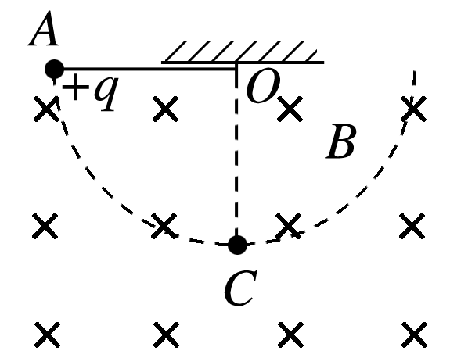

12．如图所示，质量为*m*＝1 kg、电荷量为*q*＝5×10－2 C的带正电荷的小滑块，从半径为*R*＝0.4 m的光滑固定绝缘圆弧轨道上由静止自*A*端滑下．整个装置处在方向互相垂直的匀强电场与匀强磁场中．已知*E*＝100 V/m，方向水平向右，*B*＝1 T，方向垂直纸面向里，*g*＝10 m/s2.求：

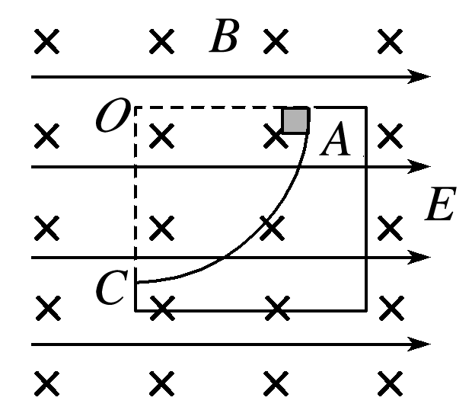

（1）滑块到达*C*点时的速度；

（2）在*C*点时滑块所受洛伦兹力；

（3）在*C*点滑块对轨道的压力．